Пылесос
Серии WL092A
Пылесос для профессионального использования.
Инструкция по применению.

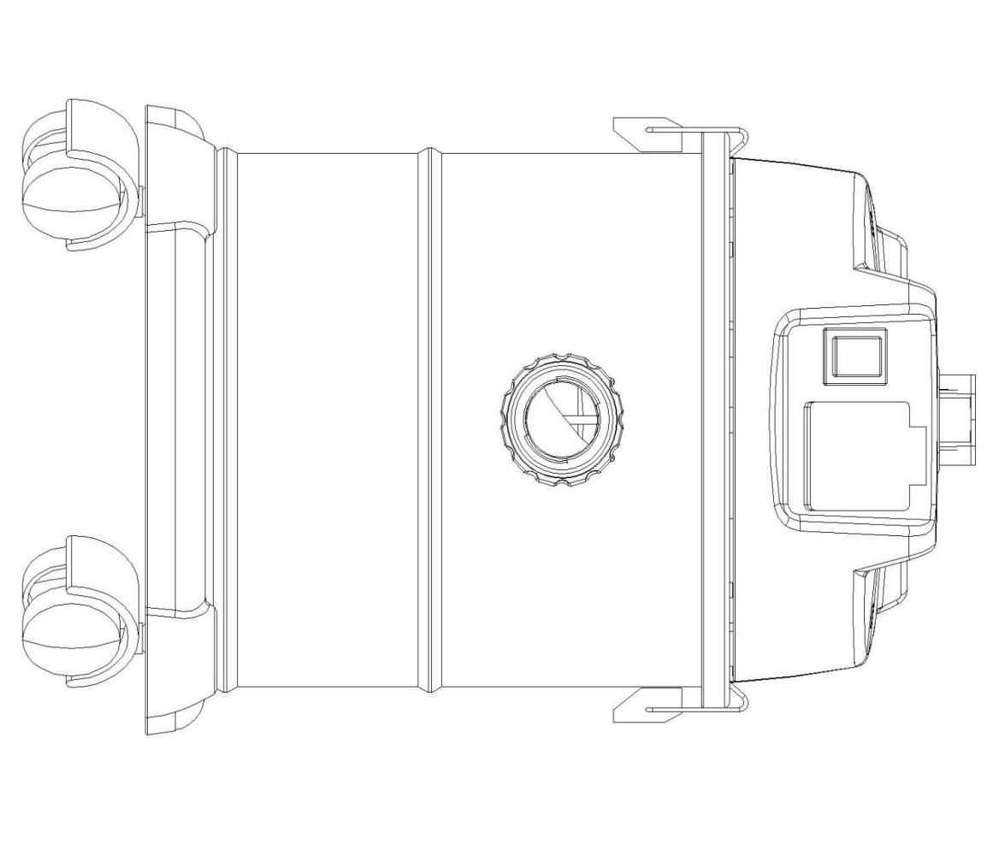

Модели: WL092А-P1200-15, WL092А-P1400-15, WL092A-P1200-15PS, WL092A-P1400-15PS, WL092A-P1200-20, WL092A-P1400-20, WL092A-P1200-20PS, WL092A-P1400-20PS, WL092A-P1200-30, WL092A-P1400-30, WL092A-P1200-30PS, WL092A-P1400-30PS
Произведено: Zhejiang Roly Technology Co., Ltd, Китай.
Торговая марка: Roly, TOR.
Назначение: пылесос для сухой и влажной уборки.
Дата производства: июнь 2020
WL092A Пылесос для сухой и влажной уборки
- Характеристики пылесоса
- Пылесос для сухой и влажной уборки
- Функция выдува для выполения различных задач.
- Возможность подключения вилки для работы с электроинструментом. Розетка имеет функцию синхронизации.

- Основные элементы
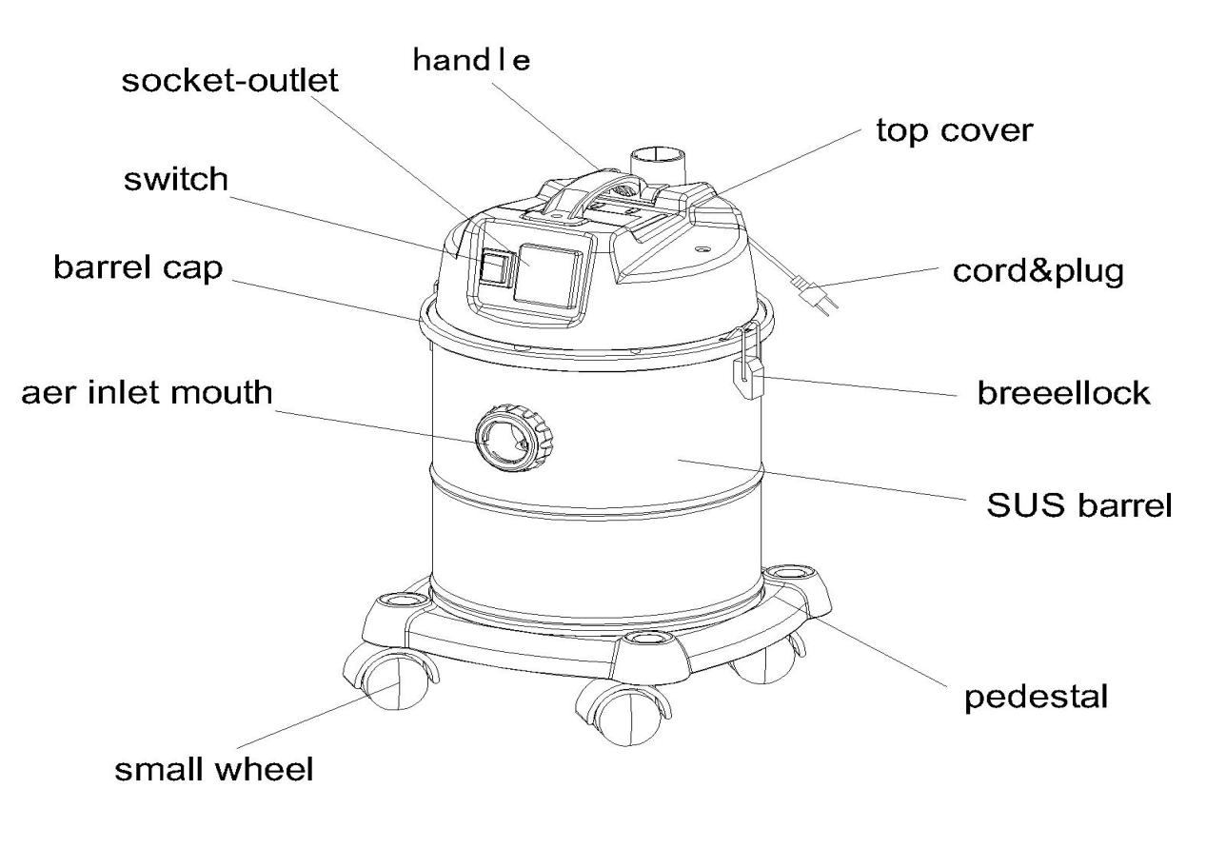
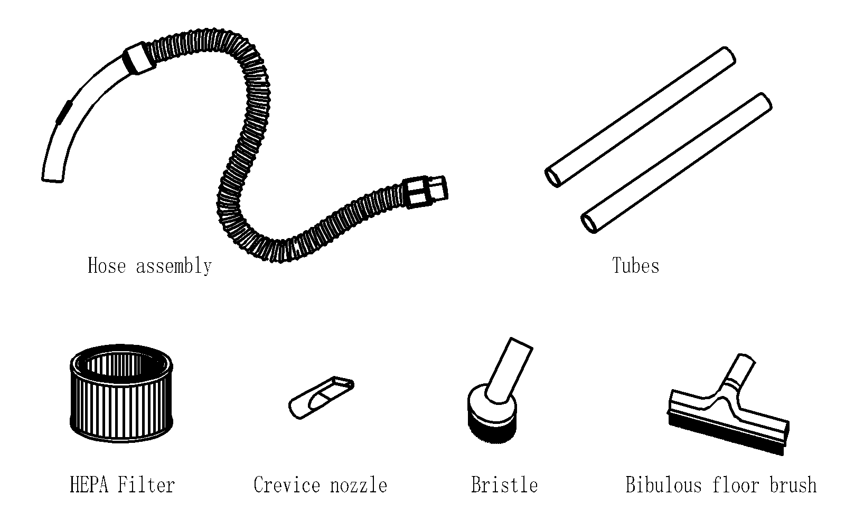

Использование аксессуаров для выполнения различных задач.
Круглая щетка - для уборки книжных полок, окон, столов и пр. | Широкая щетка - для уборки пола, ковров и пр.
Щелевая насадка – для уборки углов, труднодоступных участков и пр. | Функция выдува – для очистки от пыли.
- Безопасность
Перед работой убедитесь, что местные электрические параметры соответствуют указанным на этикетке пылесоса.

(2) Не используйте агрегат во взрывоопасных местах и вблизи горючих предметов. Искра электродвигателя может вызвать пожар. | (3) Не допускайте забивания входного отверстия пылесоса во избежании перегрева и сгорания двигателя.
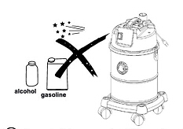
- Не допускайте всасывания объектов, указанных ниже:
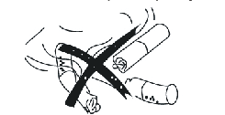
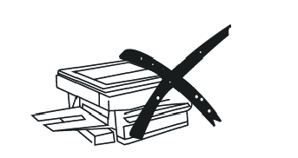
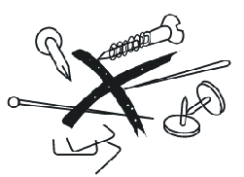

Горючие или взрыво- опасные объекты такие как сигареты, топливо и пр.

Острые объекты

Объекты, которые легко могут забить фильтр. Например, цементная пыль, порошкообразные смеси, гипс и пр.
- Не допускайте опрокидывания пылесоса во избежание попадания воды в электродвигатель и его повреждения.

(6) Если электрический кабель поврежден, он должен быть заменен производителем, или представителем сервисной службы, или лицом соответствующей квалификации во избежание опасности замыкания.
(7) Данный пылесос не должен быть использован детьми или людьми с ограниченными физическими или умственными способностями, а так-же людьми с отсутствием соответствующего опыта или знаний, кроме как под надзором или после инструктирования.
Дети должны находиться под наблюдением для недопущения игры с пылесосом.
(8) Перед очисткой или сервисным обслуживанием пылесоса, его вилку необходимо вынуть из розетки.
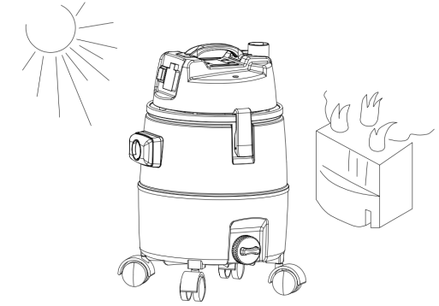
(9) Храните пылесос вдали от сильного солнечного света и мест с высокой температурой во избежание деформации пластика.

(10) Не дергайте и не тяните за шланг во избежание его повреждения.
(11) Не допускайте попадания воды на головную часть пылесоса и не мойте ее водой во избежание попадания влаги на электрические элементы и получения травмы. Правильным способом очистки пылесоса является отсоединение его от сети и аккуратная протирка сухой тканью.
4. Произведение работ
(1) Подсоединение шланга

Вставьте шланг во входное отверстие как показано на рисунке. Убедитесь, что коннектор застегнут правильно. | Нажмите кнопку коннектора, как показано на рисунке. Отсоедините коннектор и вытащите шланг. | Вставье коннектор шланга в выдувное отверстие как показано на картинке, если требуется использовать функцию выдува.
(2) Подсоедините аксессуары как показано на рисунке.

- . Регулируйте воздушный поток направляя регулирующий ползунок вверх или вниз.
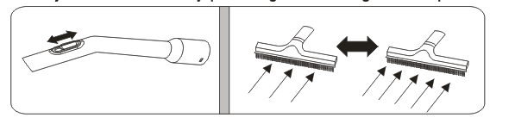
- . Подключение к встроенной розетке.
Для подключения к встроенной розетке, откройте заглушку и вставьте вилку. инструмента.

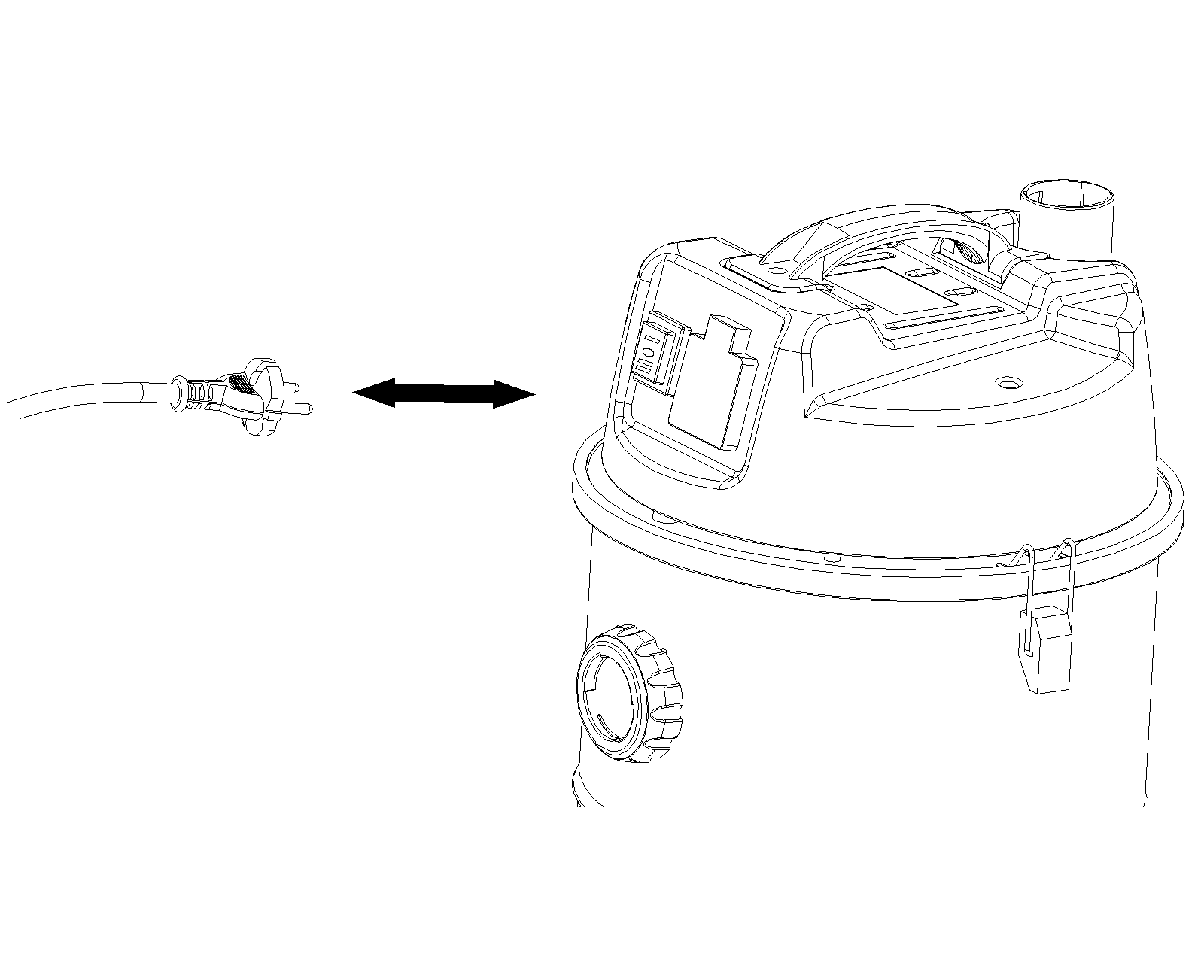
Нажмитие кнопку включения для начала работы.
1) Положение “I” розетка не подключена. Работа пылесоса.
2) Положение ”O” розетка отключена. Пылесос отключен.
3) Положение “II” пылесос отключен. Если подключен электроинструмент, то пылесос включается через 3-5 секунд. При отключении электроинструмента пылесос продолжает работу еще еще 5-8 секунд. Это особенно удобно при использовании сверлильного оборудования.
Перед использованием положения “II”, убедитесь, что мощность внешнего инструмента более 200 Вт и менее 2000 Вт. Пылесос работает в этом диапазоне.

5. Обслуживание
(1) Содержите бак, фильтр и рабочие аксессуары в чистоте. Проверяйте их на наличие отверстий во избежание потери мощности всасывания..
Каждый раз после использования при необходимости промывайте и просушивайте фильтр-корзину. Никогда не допускайте использования влажного фильтра.
(2) Содержите розетку без повреждений и всегда используйте надлежащим образом.
(3) Проверяйте не забито ли входное воздушное отверстие после всасывания воды. По необходимости прочищайте его.
(4) Используйте пылесос аккуратно, не допускайте его падений.
(5) Храните пылесос в сухом месте.
(6) В случае, если фильтр забит пылью, его следует промыть чистой теплой водой. В случае необходимости можно использовать средства для очистки, но запрещено использование средств, вызывающих коррозию.
(7) Не используйте пылесос долгое время безостановочно. Бесперерывная работа свыше 2-х часов сокращает срок его службы.
(8) Уровень всасывания будет снижен если фильтр используется втечение длительного времени и загрязнен. Во избежание потери силы всасывания следует чаще промывать и очищать фильтр.
(9) Немедленно прекратите использование пылесоса и отправьте его в сервис в случае, если замечена ненормальная вибрация, высокий уровень шума или запах гари.

6. Обслуживание бака и фильтра
(1). Очистка бака.
- Отстегните защелки-фиксаторы и снимите головную часть пылесоса.
- Снимите фильтр-корзину и освободите бак от мусора и пыли
- Установите назад фильтр-корзину и головную часть пылесоса. Застегните защелки-фиксаторы.

(2) Очистка фильтра.
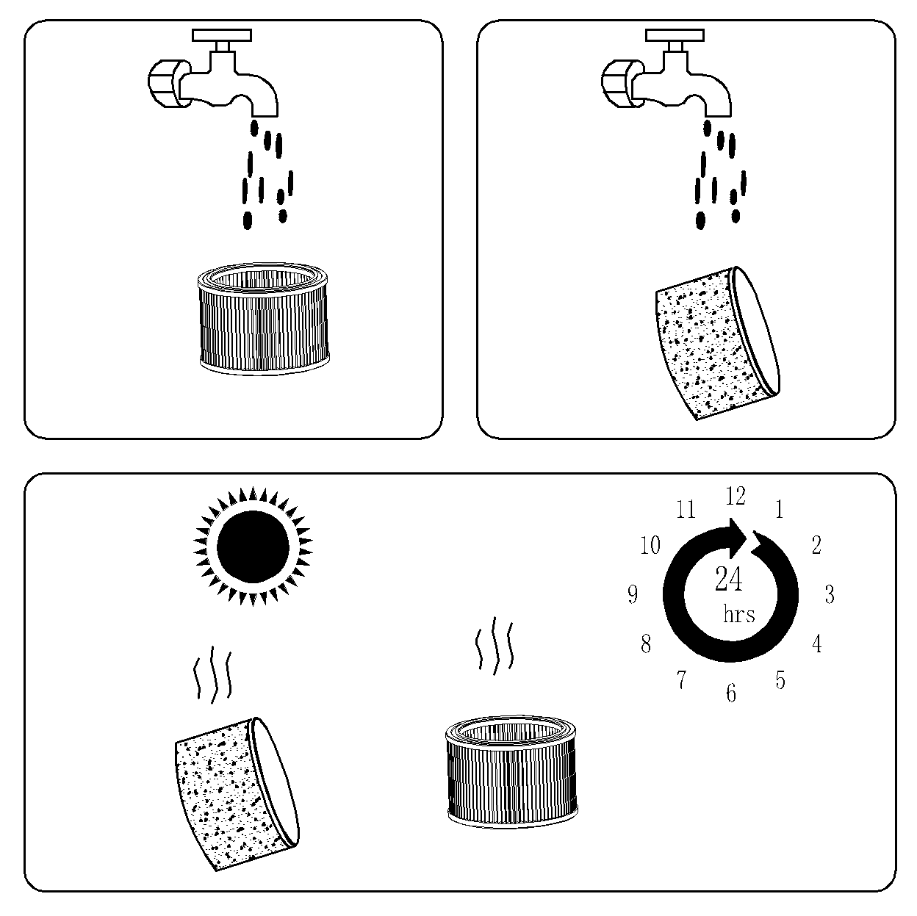
Фильтр следует промывать чистой теплой водой по мере его загрязнения пылью. В случае необходимости можно сипользовать моющие средства, не вызывающие коррозию. wash
- Снимите фильтр.
- Промойте его.
- Просушите.

7. Технические характеристики.

Серия | Мощность | Напряжение | Частота | Емкость бака
WL092A | 1200 Вт  1400 Вт | 220 В -240 В ~ | 50/60 Гц | 15л / 20л / 30л

Баки пылесосов могут быть выполнены из пластика или нержавеющей стали (в зависимости от модели).

